Что такое артикуляторная гимнастика?
На самом деле, это точно такая же гимнастика, как и любая другая. Зачастую мы предлагаем ребенку выйти с нами на пробежку или просто размяться с утра и забываем, что не только телу в общем, но и артикуляторному аппарату малыша нужна зарядка!
То, что мы предлагаем вам здесь – это гимнастика для нижней челюсти, щек, губ, языка, которую хорошо бы делать регулярно, как и любую другую зарядку, чтобы от нее был эффект.
Артикуляторная гимнастика показана детям от двух лет для профилактики нарушений звукопроизношения. Важно знать, что даже если ребенок ходит к специалисту два или три раза в неделю и там выполняет артикуляторную гимнастику, то этого не всегда достаточно. Важно дома самим проводить гимнастику и другие упражнения, чтобы коррекция не затянулась на годы.

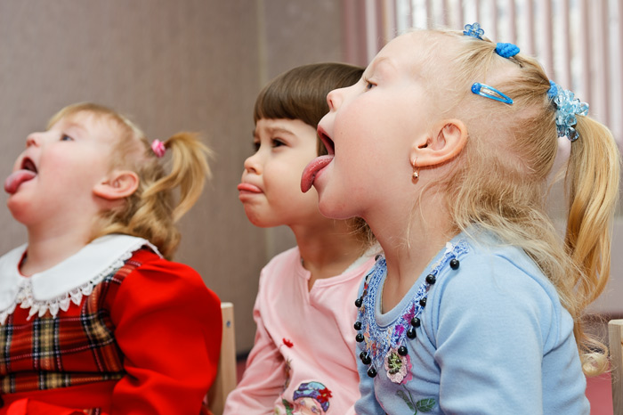

Правила выполнения артикуляторной гимнастики

Ежедневно
Чтобы вырабатываемые у детей навыки закреплялись. Лучше ее делать 3-4 раза в день по 3-5 минут. Не следует предлагать детям больше 2-3 упражнений за раз.

От простого к сложному
При отборе упражнений для артикуляционной гимнастики надо соблюдать определенную последовательность, идти от простых упражнений к более сложным.

Игра
Проводить упражнения лучше эмоционально, и обязательно в игровой форме.

Новое
Из выполняемых двух-трех упражнений новым может быть только одно, второе и третье даются для повторения и закрепления. Если же ребенок выполняет какое-то упражнение недостаточно хорошо, не следует вводить новых упражнений, лучше отрабатывать старый материал. Для его закрепления можно придумать новые игровые приемы.

Положение тела
Артикуляционную гимнастку выполняют сидя, так как в таком положении у ребенка прямая спина, тело не напряжено, руки и ноги находятся в спокойном положении.

Зеркало
Ребенок должен хорошо видеть лицо взрослого, а также свое лицо, чтобы самостоятельно контролировать правильность выполнения упражнений. Поэтому ребенок и взрослый во время проведения артикуляционной гимнастики должны находиться перед настенным зеркалом. Также ребенок может воспользоваться небольшим ручным зеркалом (примерно 9х12 см), но тогда взрослый должен находиться напротив ребенка лицом к нему.

Этапы
Взрослый рассказывает о предстоящем упражнении, используя игровые приемы, показывает его выполнение.
Упражнение делает ребенок - взрослый контролирует выполнение.

Контроль
Взрослый, проводящий артикуляционную гимнастику, должен следить за качеством выполняемых ребенком движений: точность движения, плавность, темп выполнения, устойчивость, переход от одного движения к другому. Также важно следить, чтобы движения каждого органа артикуляции выполнялись симметрично по отношению к правой и левой стороне лица. В противном случае артикуляционная гимнастика не достигает своей цели.
Сначала при выполнении детьми упражнений наблюдается напряженность движений органов артикуляционного аппарата. Постепенно напряжение исчезает, движения становятся непринужденными и вместе с тем координированными.

Настрой
В процессе выполнения гимнастики важно помнить о создании положительного эмоционального настроя у ребенка. Нельзя говорить ему, что он делает упражнение неверно, - это может привести к отказу выполнять движение. Лучше покажите ребенку его достижения («Видишь, язык уже научился быть широким»), подбодрить («Ничего, твой язычок обязательно научиться подниматься кверху»).

Общая артикуляторная гимнастика

1) Артикуляторная гимнастика для щек
Мартышка. Одновременно надуваем обе щеки.
Мартышка задумалась. Попеременно надуваем щеки.
Мартышка полощет рот. Имитируем обычное полоскание зубов.
Мартышка похудела. Втягиваем обе щеки в ротовую полость.

2) Артикуляторная гимнастика для нижней челюсти
Рыбка. Спокойное широкое открывание и закрывание рта. Упражнение выполняется ритмично, под счёт.
Рыбка недоумевает. делаем движение нижней челюсти вправо, под счет. Потом тоже самое влево. И поочередно – вправо-влево.

3) Артикуляторная гимнастика для губ
Лягушка. Удерживание губ в улыбке, как бы беззвучно произнося звук и. Передние верхние и нижние зубы обнажены.
Тянуть губы прямо к ушкам очень нравится лягушкам.
Улыбаются, смеются, а глаза у них, как блюдца.
Как весёлые лягушки тянем губки прямо к ушкам.
Потянули - перестали. И нисколько не устали!

Слон. Вытягивание губ вперёд трубочкой, как бы беззвучно произнося звук у.
Подражаю я слону –
Губы хоботом тяну.
А теперь их отпускаю
И на место возвращаю.

Лягушка-слон. Чередование положений губ: в улыбке - трубочкой. Упражнение выполняется ритмично, под счёт.
Свои губы прямо к ушкам растяну я, как лягушка.
А теперь слонёнок я, хоботок есть у меня.

4) Артикуляторная гимнастика для языка
Качели. Рот широко открыт, губы в улыбке. Ритмично меняем положение языка: 1) кончик языка за верхними резцами; 2) кончик языка за нижними резцами. Двигается только язык, а не подбородок!
На качелях я качаюсь вверх, вниз, вверх, вниз.
И всё выше поднимаюсь вверх, вниз, вверх, вниз.

Часики. Рот приоткрыт, губы растянуты в улыбке. Кончик языка поочерёдно касается то левого, то правого угла рта. Упражнение выполняется ритмично, под счёт. Подбородок не двигается!
Тик-так, тик-так, ходят часики вот так.

Лопаточка. Рот приоткрыт, губы растянуты в улыбке. Широкий, расслабленный язык лежит на нижней губе. Такое положение удерживается 5-10 сек. Если язычок не хочет расслабиться, можно похлопать его верхней губой, произнося при этом: пя-пя-пя.
Язычок широкий, гладкий, получается лопатка.
И при этом я считаю: раз, два, три, четыре, пять...

Иголочка. Рот приоткрыт, губы растянуты в улыбке. Высунуть изо рта узкий, напряжённый язык. Удерживать 5-10 сек.
Язычок вперёд тяну, подойдёшь, и уколю.
И опять буду считать: раз, два, три, четыре, пять...

Лопаточка-иголочка. Чередование положений языка: широкий-узкий. Упражнение выполняется ритмично, под счёт.
Язык лопаточкой лежит и нисколько не дрожит.
Язык иголочкой потом и потянем остриём.

Горка. Рот широко открыт, губы слегка в улыбке. Кончик языка упирается в нижние зубы, спинка языка выгнута дугой. Удерживать 5-10 сек. Затем верхние передние зубы с лёгким нажимом проводят по спинке языка от середины к кончику.
Спинка язычка сейчас cтанет горочкой у нас.
Ну-ка, горка, поднимись! Мы помчимся с горки вниз.
Скатываются зубки с горочки.

Постучимся в дверку. Рот широко открыт, губы слегка в улыбке. Кончик языка упирается в нижние зубы, спинка языка выгнута дугой. Чередовать следующие движения: отодвигать язык вглубь рта и приближать к передним нижним зубам. Упражнение выполняется ритмично, под счёт.
Если у ребенка при выполнении упражнений долго (около 1 месяца) не вырабатываются точность, устойчивость и плавность движений органов артикуляции, это может означать, что вы не совсем правильно выполняли упражнения или проблема вашего ребенка серьезнее, чем вы думали. В обоих случаях ребенка нужно обязательно показать специалисту-логопеду.

